**Departamento de Ciencias de la Computación(DCCO)**

**Carrera de ITIN En línea**

**Curso de Ingeniería de Software**

Trabajo Fin de Curso

Presentado por: Andrade, Julio- Sánchez, Julio- Caisaguano Anthony (Grupo 2)

Director: Ruiz, Jenny

Ciudad: (Sangolquí)

Fecha: 16 de noviembre del 2024

**Índice Pág.**

PERFIL DE PROYECTO

1. Introducción….

2. Planteamiento del trabajo….

2.1 Formulación del problema….

2.2 Justificación….

3. Sistema de Objetivos….

3.1. Objetivo General……..

3.2. Objetivos Específicos (03)

4. Alcance….

5.1 Metodología (Marco de trabajo 5W+2H) ….

6. Ideas a Defender ….

7. Resultados Esperados

8. Viabilidad(Ej.) …..

8.1 Humana….

8.1.1 Tutor Empresarial ….

8.1.2 Tutor Académico….

8.1.3 Estudiantes….

8.2 Tecnológica….

8.2.1 Hardware….

8.2.2 Software….

9. Cronograma: ….

10. Bibliografía….

1. **Introducción**En este presente proyecto vamos a resolver el problema administrativo de esta institución privada en este caso una unidad educativa privada, ya que representa un desafío recurrente por el debido de la complejidad de los procesos administrativos, la falta de automatización y los errores humanos que impactan en la eficiencia y precisión de los cobros. Ante esta necesidad, se plantea desarrollar un programa que simplifique, agilice y automatice el manejo de aranceles, ofreciendo una solución eficaz y accesible. Este proyecto busca no solo resolver las dificultades actuales, sino también optimizar la experiencia de los usuarios y la gestión institucional.
2. **Planteamiento del trabajo**

**2.1 Formulación del problema**

La gestión de los aranceles de pagos en guarderías privadas presenta un desafío recurrente, dado que muchas de estas instituciones aún operan con sistemas manuales o poco integrados. Esto ocasiona errores en los cálculos de pagos, retrasos en la facturación, confusión en el seguimiento de cuotas y una experiencia insatisfactoria para los padres. Además, estas dificultades afectan la administración interna, incrementando los tiempos operativos y los costos asociados. Este proyecto propone desarrollar un programa automatizado específico para guarderías privadas, diseñado para registrar, calcular y gestionar los aranceles de manera eficiente. La solución ofrecerá funcionalidades personalizadas, como la programación de pagos recurrentes, recordatorios automáticos y reportes financieros, optimizando así tanto la experiencia de los padres como la gestión administrativa.

**2.2 Justificación**

En la actualidad hemos presenciado un impacto directo en el ámbito de la administración educativa y la tecnología aplicada, siendo de interés para la optimización de procesos administrativos y la mejora de servicios en el sector privado. Este proyecto contribuirá a la digitalización de las unidades educativas privadas, reduciendo errores y aumentando la satisfacción de los clientes. Se desarrollará una solución que permita explorar la aplicación de tecnologías inteligentes en nichos específicos, abriendo posibilidades para la creación de sistemas adaptativos que respondan a las necesidades de pequeñas y medianas empresas en el sector educativo privado.

1. **Sistema de Objetivos**

**3.1. Objetivo General**

La aplicación busca centralizar y automatizar procesos administrativos, como matrículas, cuotas y pagos, integrando sistemas en línea seguros para modernizar y profesionalizar la gestión educativa.

**3.2. Objetivos Específicos (03)**

Diseñar e implementar un sistema automatizado que permita registrar, calcular y gestionar los pagos de manera más eficiente, eliminando errores comunes en los procesos manuales y reduciendo los tiempos operativos.

Facilitar los pagos en línea en línea, recordatorios automáticos de vencimientos y reportes personalizados, que brinden a los usuarios finales una experiencia más intuitiva, accesible y confiable.

Desarrollar un sistema modular que se pueda personalizar según las necesidades específicas de las unidades educativas privadas, permitiendo una integración sencilla con otros sistemas tecnológicos existentes.

Realizar un estudio detallado de las limitaciones actuales y las soluciones existentes en el mercado para identificar oportunidades de mejora y definir los requisitos técnicos del proyecto.

1. **Alcance**

Crear una arquitectura funcional y un diseño de interfaz centrado en el usuario, asegurando que el sistema sea intuitivo y fácil de usar tanto para administradores como para clientes.

Realizar pruebas exhaustivas para asegurar la calidad, seguridad y funcionalidad del sistema, incorporando retroalimentación de usuarios potenciales para realizar mejoras.

1. **Marco Teórico**

Debe explicar los IDES de desarrollo o herramientas de uso en el proyecto.

**5.1 Metodología (Marco de trabajo 5W+2H)**

Debe explicar paso a paso el desarrollo de la guía con la herramienta de Excel aplicando el marco de trabajo de las 5W y 2H

1. **Ideas a Defender**

Debe explicar cuáles son las ideas a defender propuestas en este proyecto recuerde que está combinando los conocimientos de Fundamentos de Ingeniería de Software y Fundamentos de Programación.

1. **Resultados Esperados**

Debe explicar cuáles son resultados que Ud. espera del proyecto de Fundamentos de Ingeniería de Software y Fundamentos de Programación.

1. **Viabilidad(Ej.)**

|  |  |  |  |
| --- | --- | --- | --- |
| Cantidad | Descripción | Valor Unitario  (USD) | Valor. Total  (USD) |
|  | **EQUIPO DE OFICINA** |  |  |
| 1 | Computadora portátil HP Ryzen 5 | 485$ | 485$ |
| 1 | Impresora Epson | 232$ | 232$ |
|  | **SOFTWARE** |  |  |
| 1 | Sistema operativo Windows 11 | 37,50$ | 37,50$ |
| 1 | Microsoft Studio code | Gratis | Gratis |
| 1 | Disco duro de un 1T | 65$ | 65$ |
|  |  | TOTAL | 819$ |

Tabla 1 Presupuesto del proyecto

**8.1 Humana**

**8.1.1 Tutor Empresarial**

Sra. Blanca Chicaiza: Propietaria del inmueble, quien proporcionará la retroalimentación sobre los requerimientos administrativos y necesidades específicas del negocio.

**8.1.2 Tutor Académico**

Ing. Jenny Ruiz: Encargada de supervisar y validar el desarrollo técnico y académico del proyecto, asegurando el cumplimiento de estándares.

**8.1.3 Estudiantes**Julio Andrade, Julio Esteban y Anthony Caisaguano**:** Estudiantes responsables del diseño, desarrollo e implementación del sistema, aplicando conocimientos en programación, diseño de interfaces y gestión de bases de datos.

**8.2** **Tecnológica**

**8.2.1 Hardware**

**Computadoras personales:** 3 portátiles de procesador Icore 9 Gen12H, Ryzen 5 5500 U,

**Servidor:** Un servidor local o en la nube con capacidad mínima de 4 CPU virtuales, 16 GB de RAM y 500 GB de almacenamiento para pruebas y despliegue.

**Otros periféricos:** Monitor adicional para diseño, impresora para documentación y herramientas de respaldo (discos duros externos).

## **9.1 Conclusiones**

El software administrativo representa una solución integral que optimiza procesos financieros, mejora la experiencia de usuarios y ayuda con el manejo administrativo de las instituciones particulares.

**9.2 Recomendaciones**

Este es uno de los capítulos fundamentales del documento. En él se trata en primer lugar de hacer una recapitulación del trabajo y un juicio crítico del mismo, tome en cuenta el cumplimiento de los objetivos mencionados anteriormente.

1. **Planificación para el Cronograma:**

|  |  |
| --- | --- |
| Mes 1: Planificación y análisis |  |
| Semana 1 | Análisis de necesidades y requisitos |
| Semana 2 | Diseño del prototipo |
| Semana 3 | Desarrollo de la interfaz grafica |
| Semana 4 | Implementación de funcionalidades principales |
| Semana 5 | Integración de base de datos |
| Semana 6 | Pruebas del Sistema |
| Semana 7 | Optimización y ajustes |
| Semana 8 | Capacitación y entrega final |

1. **Bibliografía**

Aquí debe indicar el listado de las referencias bibliográficas utilizadas en el documento. Para cada una de las citas que aparezcan en el documento, aquí debe aparecer el elemento correspondiente, con toda la información correspondiente al tipo de documento. No se referencia del mismo modo un artículo en revista, que un libro, o una página web. Lo más importante es que las referencias bibliográficas que utilice sean de calidad. Está prohibido utilizar Wikipedia o foros online, y es preferible que recurra a estudios publicados, libros o artículos en revistas especializadas. Utiliza el buscador de Google Scholar, especializado en publicaciones científicas, la biblioteca virtual de ESPE. Para manejar la bibliografía puede utilizar el gestor interno de Word, una herramienta externa como Zotero , y también revisar la normativa en páginas de referencia . Observe cómo se ha utilizado aquí notas a pie de página para indicar las páginas webs de estos productos y servicios. En este caso no se consideran referencias bibliográficas, porque no se ha utilizado la información contenida en las páginas para construir el trabajo, sino que simplemente indica la web de empresas o servicios. La URL siempre debe ir acompañada de algún texto descriptivo, como puede ver aquí.

Buscador Google Scholar: https://scholar.google.com

Página principal de la herramienta de gestión bibliográfica Zotero: https://www.zotero.org/

Una página interesante que recoge la normativa APA y presenta ejemplos para los diferentes tipos de documento es esta: http://normasapa.com/

• AcademiaAndroid. (2015, enero 8). academiaAndroid. From https://academiaandroid.com/android-studio-v1-caracteristicas-comparativa-eclipse/

**Anexos.**

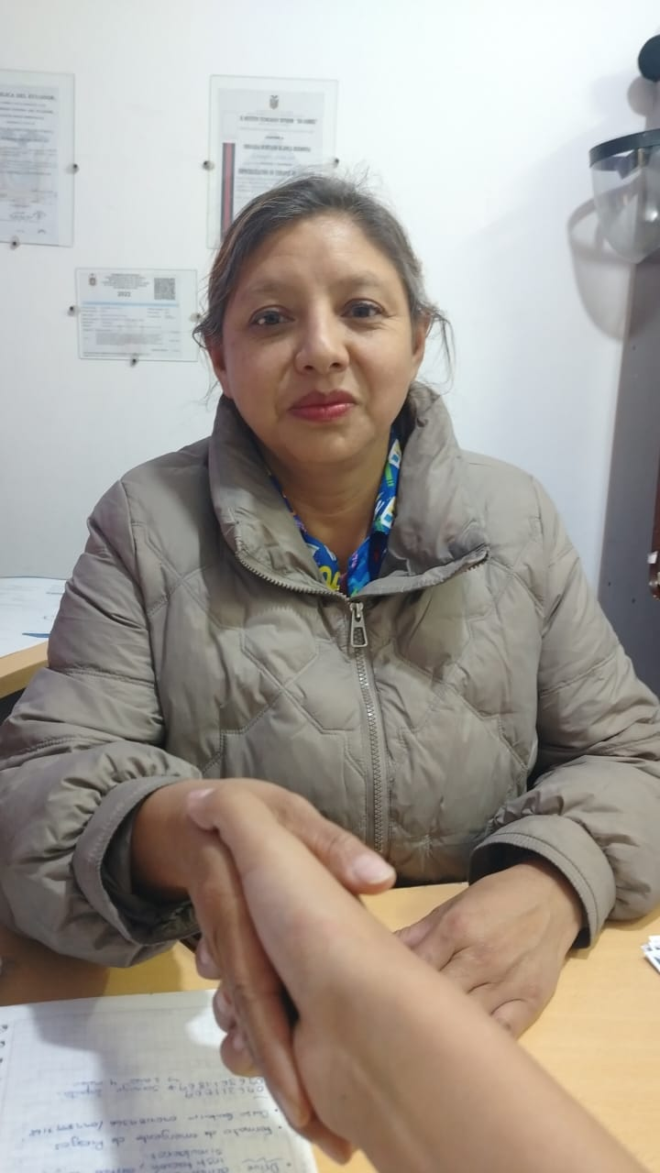

**Anexo I. Crono**

**Anexo II. Crono Matriz de identificación de requisitos**

**Anexo III. Historia de Usuario**

